Nuestro viaje a Colombia

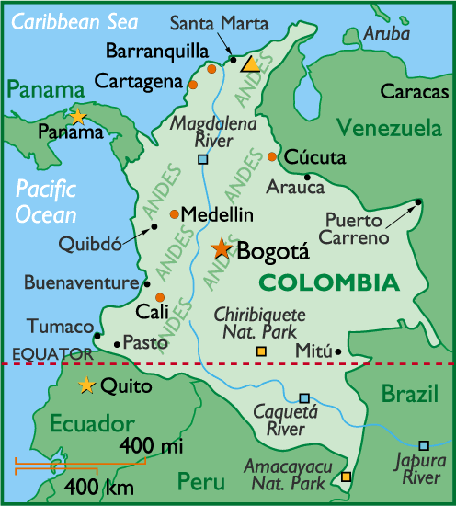

Mapas

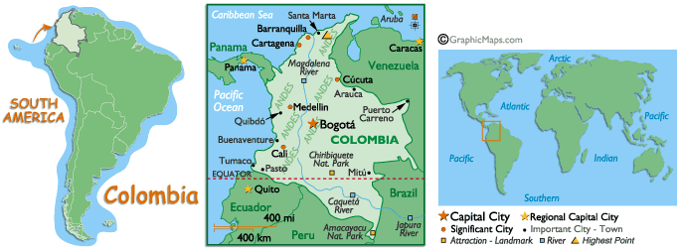

Clima

Colombia mantiene muy humedo y caliente en
la costa caribe y pacífica. El clima cambia rápidamente
(de caliente a frío) cuando uno viaja de la costa al
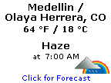
altiplano andino.
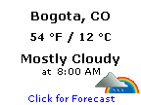 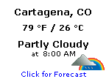

Dinero
2,500.00 COP  pesos colombianos |  | = |  | 1.06519 USD  dólares americanos
1 COP = 0.000426076 USD |  |  |  | 1 USD = 2,347.00 COP

